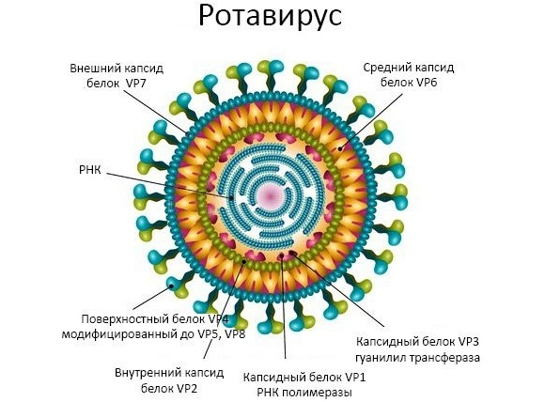

Ротавирусная инфекция (кишечный грипп) – одна из форм острых кишечных инфекций, возбудителем которой является ротавирус. Болеют ротавирусной инфекцией люди разного возраста, но чаще всего дети от 6 месяцев до трех лет. Для ротавирусной инфекции характерен сезонный подъем заболеваемости в холодный период года, с максимальными показателями в зимне-весенние месяцы.
Инкубационный период составляет от 1 до 5 дней.
Начало заболевания обычно острое, характеризуется резким повышением температуры, многократной рвотой, схваткообразными болями в животе, возникновением диареи. Кроме кишечных проявлений заболевания больных беспокоят насморк, боль в горле.
Путями передачи ротавируса в основном являются пищевой и контактно-бытовой (через немытые фрукты, овощи грязные руки). Заразиться можно и через инфицированные продукты питания, прежде всего молочные. Ротавирусы прекрасно себя чувствуют в холодильнике и могут жить там много дней, хлорирование воды их не убивает. Не зря эту инфекцию относят к «болезням грязных рук». Кроме того, так как ротавирусы вызывают воспаления и дыхательных путей, они, подобно вирусам гриппа, могут распространяться капельным способом — например, при чихании.
Чтобы предохранить себя и своих близких от заболевания рекомендуется:
- соблюдать правила личной гигиены, мыть руки с мылом после возвращения домой с улицы, перед едой и после посещения туалета;
- для питья использовать кипяченую воду;
- овощи, фрукты, ягоды тщательно мыть перед употреблением под проточной водопроводной водой, а для маленьких детей- дополнительно ополоснуть кипяченой;
- особое внимание нужно уделить качеству молочной продукции, нельзя употреблять продукты сомнительного происхождения и с истекшим сроком годности.
- заболевшего необходимо изолировать от остальных членов семьи, выделить отдельную посуду, полотенце.
Заболевание, как правило, заканчивается выздоровлением без развития осложнений.

